## 代码运行

[点击查看原图](b.png)

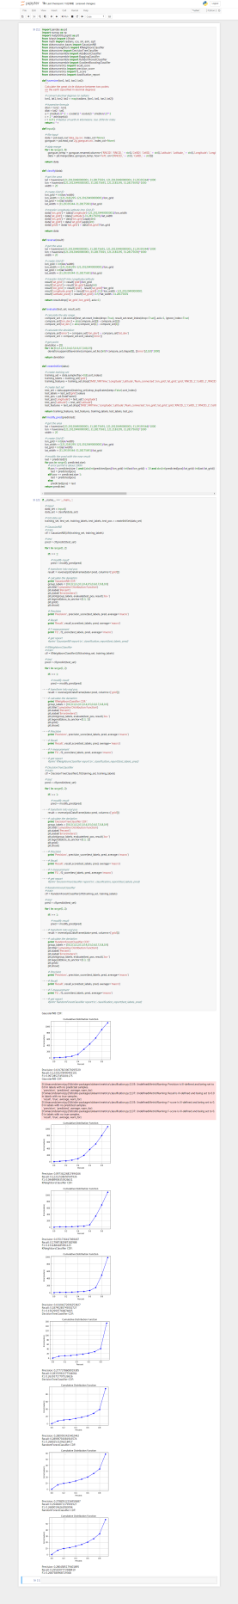

### 讨论分析

1. 本题中使用一种较为简单暴力的方法，在考虑到移动速度的情况小减小大幅度偏移数据带来的预测误差。
2. 具体方法为通过使用一个预测结果的前一个结果和后一个结果进行判断，如果当前数据距离前后两者中点的距离过大，就将其修正为两数据中点。其中考虑前后两点时忽略不同行迹的结果。
3. 经过多次试验和比较，最终确定该最大偏移值为200m左右（具体表现为10个栅格1/8-1/6的区域边长），能够最为有效的减小预测结果的中位误差和最大误差值。
4. 200m范围实际远大于数据集中所有行迹数据中可能存在的速度，但是实际数据集中确实存在少量数据拥有极快的移动速度。因此最后使用200米消除的实际是一些极为离奇的预测结果。
5. 以下是代码运行截图中的图标截图：

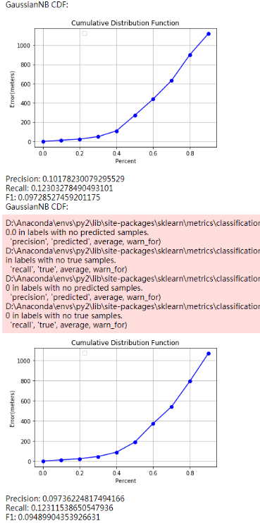 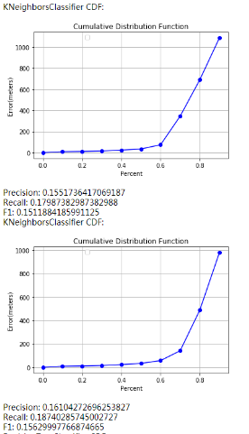 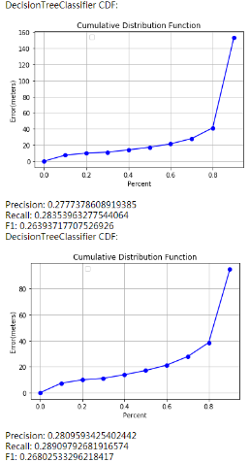 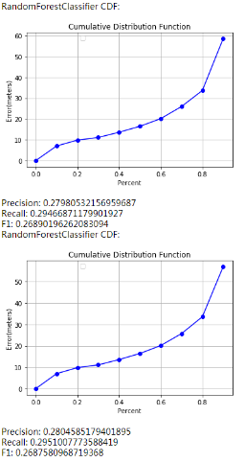

* + 1. 题中共使用了四种分类器进行修正测试，各图中上图为修正前，下图为修正后。
    2. 四种分类器的误差结果在修正前后的曲线形状基本保持了相同，但是通过观察坐标轴可以发现误差值均有明显的下降。
    3. 再观察可以发现在中位及以上的误差部分，下降最为明显，基本符合修正过程的设计初衷。
    4. 再观察三种评分结果的变化，均有所上升。
    5. 认为修正有效

### 性能比较

图表将分为修正前和修正后所用时间，用以显示修正过程的耗时占比，总时间包含一次训练和两次测试。前三种分类器时间极短，可打开图标数据查看具体数据。